
สถานีตำรวจภูธรปาดังเบซาร์

สรุปผลการปฏิบัติประจำเดือน
มีนาคม 2567
สภ.ปาดังเบซาร์

งานป้องกันปราบปราม
สรุปผลการปฏิบัติงานสายตรวจ
การตรวจตู้แดงในพื้นที่ | มี.ค.67
สายตรวจรถยนต์ | 820 ครั้ง
สายตรวจจักรยานยนต์ | 820 ครั้ง
สายตรวจตำบลท่าข่อย | 150 ครั้ง
รวม | 1,790 ครั้ง

จุดตรวจตู้แดง
สถานที่ติดตั้งตู้แดง | หมายเหตุ
๑. อู่ชุมพรการช่าง ถ.ปาดัง- ท่าข่อย
๒. ร้าน เซเว่นฯ ถ.เทศาพัฒนา ตลาดเมืองใหม่
๓. ห้างยงสิน ถ.เทศบาล ๓
๔. ปาดังซิตี้ ถ.รอบเมือง
๕. ห้างบิ๊กซี มินิ ปาดังเบซาร์
๖. ห้างโลตัส เอ็กเพรส ถ.เพชรกาฬ
๗. มัสยิดมูซาฟีรีน อัปปัตตอนอร์ ถ.เพชรกาฬ
๘. โรงพยาบาลปาดังเบซาร์ ถ.ปาดังเบซาร์ – สะเดา
๙. โรงงานควอลิตี้คอยด์ ถ.ปาดังเบซาร์ – สะเดา
๑๐. โรงเรียนปาดังติณสูลานนท์
๑๑. ห้องควบคุมผู้ต้องหา สภ.
๑๒. ร้านทองไพลิน
๑๓. ร้านทองซูมัยย๊ะห์
๑๔. ห้างทองเยาวราช
๑๕. ห้างทองทรัพย์อนันต์
๑๖. ร้านทองใต้ฟ้า
๑๗. ร้านทองทวีพร
๑๘. ร้านทองชมพูนุช
๑๙. ร้านทองแสงสุวรรณ
๒๐. ธนาคารออมสิน
๒๑. ธนาคารกสิกรไทย
๒๒. ธนาคารกรุงเทพ
๒๓. ธนาคารกรุงไทย
๒๔. บ้านนายนิแอ เสมอภพ
๒๕. สถานีรถไฟปาดังเบซาร์
๒๖. ริมกำแพง ถ.ปราณีจิต
๒๗. สำนักงาน บริษัทศุภสิน
๒๘. เสรีแมนชั่น
29.ร้านเซเว่นฯ ใกล้โรงแรมไลท์เฮ้าส์
30.ร้านเซเว่นฯ โรงแรมชายแดน
31.ปั้มน้ำมัน ปตท.
32.ร้านยาปาดังฟาร์มาซี
33.มัสยิดอันซอริสซุนนะฮ์
34.บ้านพักอัยการ
35.ซอยขาวแดง
36.บ้านเลขที่ 50 ถ.รอบเมือง ซ.4
37.โรงเรียนชุมชนบ้านปาดัง
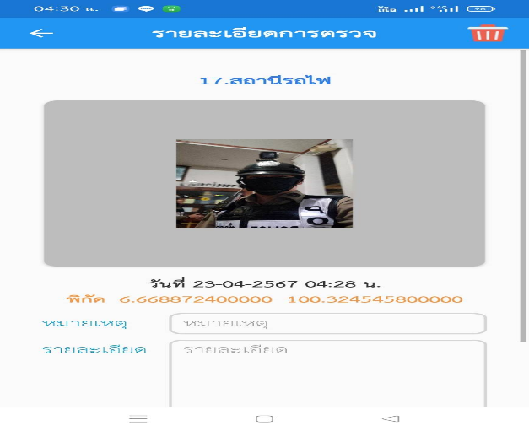
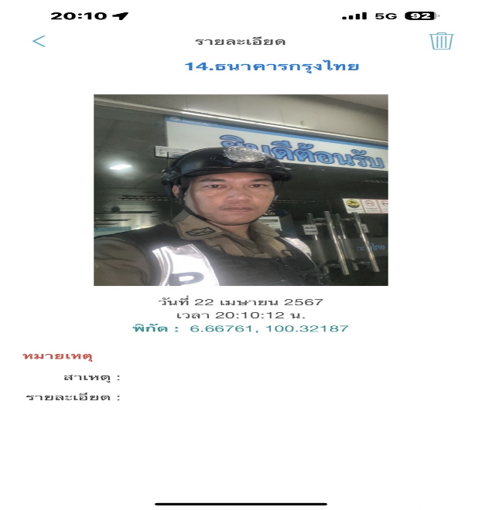
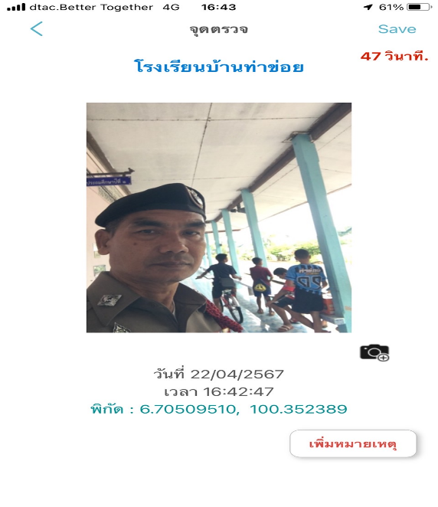
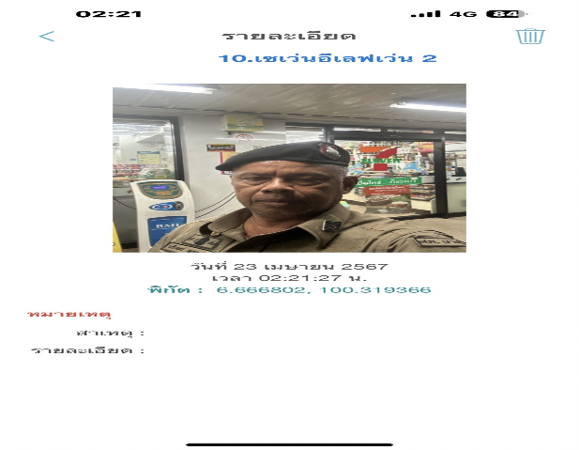

งานสอบสวน
- คดีอาญา 4 กลุ่ม ประจำเดือน มีนาคม 2567
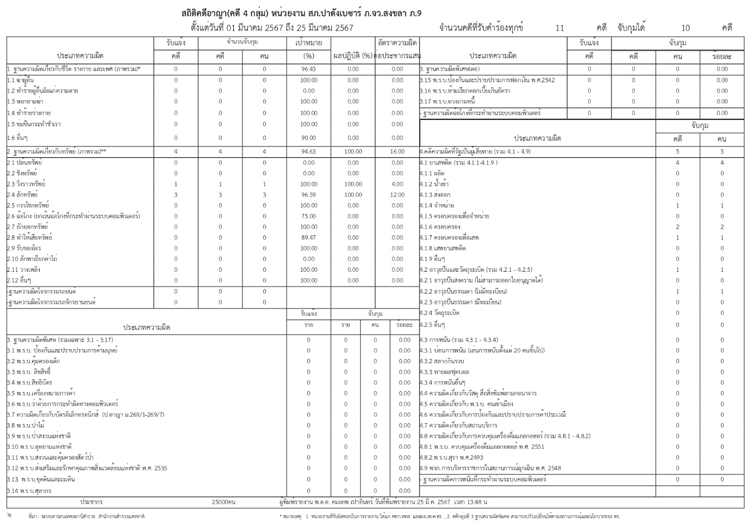

- ผลการปฏิบัติงานสอบสวน ประจำเดือนมีนาคม 2567

เมื่อวันที่ 5 มีนาคม 2567 เวลาประมาณ 14.00 น. เจ้าหน้าที่งานคดี สภ.ปาดังเบซาร์ ดำเนินการคืนรถจักรยานยนต์ที่มีหนังสือให้คืนจากอัยการ แก่เจ้าของรถ

งานสืบสวน

งานสืบสวน
5.1 การปิดล้อมตรวจค้น ประจำเดือน มีนาคม 2567
5.1.1.การปิดล้อมตรวจค้น จำนวน 16 ครั้ง
( มีผลการจับกุมจากการปิดล้อม จำนวน 7 คดี ผู้ต้องหา จำนวน 7 คน )
5.1.2 มีการเก็บ DNA จำนวน - ราย
5.2 ผลการจับกุมทั้งหมด
5.2.1 จับกุม จำนวน 17 คดี
5.2.2 แยกเป็นคดีอาญา 4 กลุ่ม ดังนี้
5.2.2.1 กลุ่มที่ 1 จำนวน - คดี
5.2.2.2 กลุ่มที่ 2 จำนวน 4 คดี
5.2.2.3 กลุ่มที่ 3 จำนวน - คดี
5.2.2.4 กลุ่มที่ 4 จำนวน 13 คดี
5.3 สรุปการดำเนินการจับกุมบุคคลตามหมายจับ
5.3.1 หมายจับทั้งหมด จำนวน 164 หมาย
5.3.2 ดำเนินการจับกุมแล้ว จำนวน 2 หมาย
5.3.3 มีผลการจับกุมตามหมาย จำนวน 2 หมาย
5.3.3.1 จับกุมหมายจับค้างเก่า จำนวน 2 หมาย
5.3.3.2 จับกุมหมายจับต่างพื้นที่ จำนวน - หมาย
5.3.3.3 จับกุมหมายจับของศาล จำนวน - หมาย
5.3.4 สรุปยอดหมายคงเหลือ จำนวน 162 หมาย
5.3.4.1 หมายจับสมบูรณ์ จำนวน 83 หมาย
5.3.4.2 หมายจับไม่สมบูรณ์ จำนวน 79 หมาย
5.4 บุคคลพ้นโทษ/พักโทษ
5.4.1 จำนวนบุคคลพ้นโทษทั้งหมด จำนวน 33 ราย
5.4.2 ดำเนินติดตามพฤติกรรมแล้ว จำนวน 33 ราย
5.4.3 คงเหลือ จำนวน - ราย

- ผลการปฏิบัติงานสืบสวน ประจำเดือนมีนาคม 2567
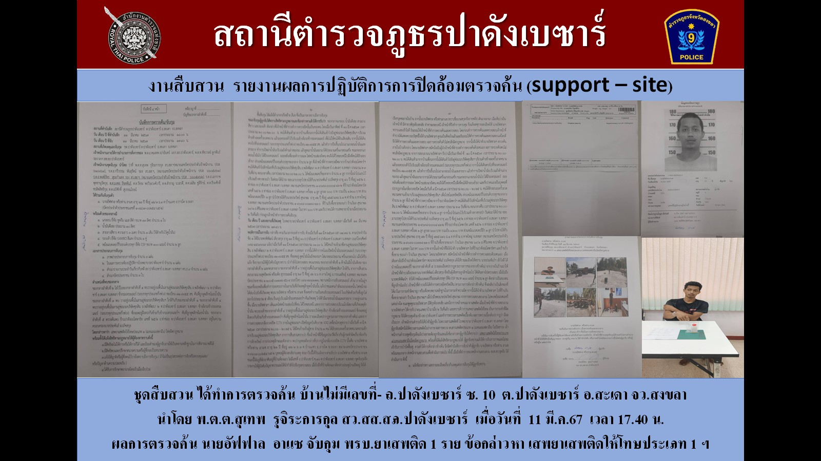

งานจราจร
งานจราจร
4.1 ผลการกวดขันจับกุมตามมาตรการ 10 ข้อหาหลัก ( 10 รสขม ) ประจำเดือน มีนาคม 2567
มาตรการ | จำนวนยานพาหนะถูกเรียกตรวจ |  |  |  |  |  |  | จำนวนผู้ถูกดำเนินคดี  (คน)
มาตรการ | รถ จยย. | รถปิคอัพ | รถเก๋ง | รถโดยสารสาธารณะ | รถบรรทุก 6 ล้อขึ้นไป | อื่นๆ | รวม | จำนวนผู้ถูกดำเนินคดี  (คน)
1.ความเร็วเกินกำหนด | 0 | 0 | 0 | 0 | 0 | 0 | 0 | 0
2.ขับรถย้อนศร | 6 | 0 | 0 | 0 | 0 | 0 | 6 | 6
3.ฝ่าฝืนสัญญาณไฟ | 8 | 0 | 0 | 0 | 0 | 0 | 8 | 8
4.ไม่มีใบขับขี่ | 70 | 30 | 25 | 0 | 10 | 0 | 125 | 20
5.ไม่คาดเข็มขัดนิรภัย |  | 30 | 25 | 0 | 0 | 0 | 55 | 0
6.แซงในที่คับขัน | 0 | 0 | 0 | 0 | 0 | 0 | 0 | 0
7.เมาสุรา | 0 | 0 | 0 | 0 | 0 | 0 | 0 | 0
8.ไม่สวมหมวกนิรภัย | 30 |  |  |  |  |  | 30 | 25
9.มอเตอร์ไซค์ไม่ปลอดภัย | 2 |  |  |  |  |  | 2 | 2
10.ใช้โทรศัพท์ขณะขับรถ | 0 | 0 | 0 | 0 | 0 | 0 | 0 | 0
11.อื่นๆ | 0 | 0 | 0 | 0 | 0 | 0 | 0 | 0
รวม | 85 | 50 | 30 | 0 | 15 | 0 | 178 | 61

สรุปผลการปฏิบัติงานจราจร ระยะเวลาตั้งแต่ วันที่ 1-31 มีนาคม 2567
1.รปภ./อำนวยความสะดวก ครู-นักเรียน จำนวน 20 ครั้ง
2.การตั้งจุดตรวจ จุดสกัด/ตรวจสอบข้อมูลยานพาหนะ/บุคคล ระบบ ไลน์บอท จำนวน 30 ครั้ง
3.มีการจับกุม ตรวจค้น บุคคล ยานพาหนะต้องสงสัยตามข้อสั่งการของผู้บังคับบัญชา
เช่น รถบรรทุกขนาดใหญ่จอดซ้อนคัน รถบรรทุกขนาดใหญ่ วิ่งชิดขวา ฯลฯ จำนวน 2 ครั้ง
4.มีการออกตรวจสอบเส้นทางสายหลัก สายรอง จำนวน 30 ครั้ง
5.การกวดขันวินัยจราจรในพื้นที่ จำนวน 30 ครั้ง
6.ตรวจเยี่ยมหน่วยงานราชการ ป้องกันเหตุธนาคาร ร้านค้าทอง จำนวน 20 ครั้ง
7.การเข้าระงับเหตุ เช่น อุบัติเหตุ ข้อขัดข้อง ทะเลาะวิวาท ฯลฯ จำนวน 14 ครั้ง
8.ออกประชาสัมพันธ์ ผู้ประกอบการ เพื่อแสวงหาความร่วมมือจากประชาชน จำนวน 4 ครั้ง
9.อุบัติเหตุเกิดขึ้นในพื้นที่ จำนวน 13 ครั้ง
มีผู้เสียชีวิต - ราย
10.รปภ.บุคคลสำคัญ/VIP จำนวน 4 ครั้ง
11.อำนวยความสะดวกการจราจรตลาดนัดวันอาทิตย์/พื้นที่จัดงาน จำนวน 4 ครั้ง

- ผลการปฏิบัติงานจราจร ประจำเดือนมีนาคม 2567
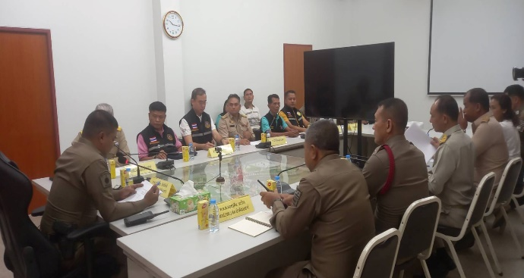
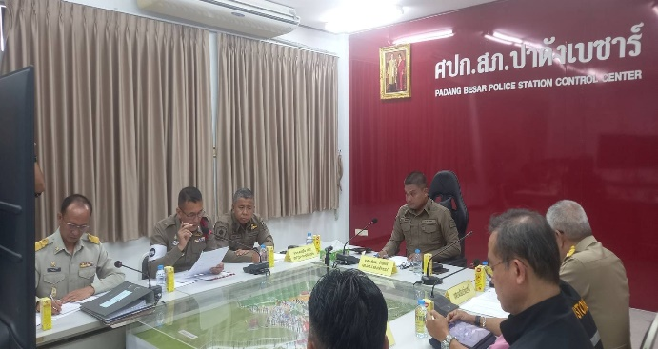

เมื่อ 5 มี.ค.67 เวลา 10.00น.
ภายใต้การ​อำนวย​การของ​
พ.ต.อ.ค​มเทพ​ เปา​อินทร์​ ผกก.สภ.ปา​ดังเบซาร์
​สั่ง​การให้​
พ.ต.ท.ชัยชนะ สิทธิศักดิ์ รอง​ ผกก.ป. สภ.​ปา​ดังเบซาร์​ พ.ต.ต.คอยรูดีน มะโระ สวป.(ชส.) สภ.ปาดังเบซาร์
พร้อม ข่ายจราจร สภ.ปาดังเบซาร์ร่วมประชุม วางแผนการจัดระเบียบด้านการจราจร แก้ปัญหาการจอดรถบรรทุกขนาดใหญ่ ที่รอเข้าประเทศมาเลเซีย จึงกระทบต่อประชาชนชุมชนบ้านต้นพะยอม โดยมี นายกเทศมนตรีเทศบาลเมืองปาดังเบซาร์ นายด่านศุลการกรปาดังเบซาร์ ตัวแทนผู้ประกอบการ(ชิปปิ้ง) ประธานชุมชนต้นพะยอม เข้าร่วมประชุมหารือ จึงมีข้อสรุป การแก้ปัญหาเบื้องต้น จะไม่ให้รถบรรทุกมาจอดคอยพักรถอยู่บริเวณบ้านต้นพะยอม ให้ไปจอดคอยก่อนถึงจุดกลับบ้านต้นพะยอม แทนครับ

งานอำนวยการ
งานกำลังพล
  - สถานภาพกำลังพล
บัญชีแสดงสถานภาพกำลังพล ระดับชั้นสัญญาบัตร สังกัด สภ.ปาดังเบซาร์
ระดับ อัตราอนุญาต อัตราคนครอง ว่าง
ผกก. 1 1 -
รอง ผกก.ป. 1 1 -
รอง ผกก.สส. 1 1 -
รอง ผกก.(สอบสวน) 1 1 -
สวป. 1 1 -
สว.สส. 1 1 -
สว.(สอบสวน) 3 3 -
สวป.(ชส.) 1 1 -
รอง สวป. 13 9 4
รอง สว.สส. 3 3 -
รอง สว.(สอบสวน) 8 3 5
รอง สว.ธร. 1 1 -
บัญชีแสดงสถานภาพกำลังพล ระดับชั้นประทวน สังกัด สภ.ปาดังเบซาร์
ระดับ อัตราอนุญาต อัตราคนครอง ว่าง
ผบ.หมู่(ป.) 36 35 1
ผบ.หมู่(สส.) 6 6 -
ผบ.หมู่(จร.) 2 2 -
ผบ.หมู่(ผช.พงส.) 9 5 4
ผบ.หมู่(คผศ.) 2 2 -

  - สรุปยอดกำลังพล
 | ชั้นสัญญาบัตร | ชั้นประทวน | รวม | หมายเหตุ
อัตราอนุญาต | 36 | 55 | 91
อัตราคนครอง | 27 | 50 | 77
อัตราว่าง | 9 | 5 | 14 | ตำแหน่งว่างชั้นสัญญาบัตร  1.รอง สวป.สภ.ปาดังเบซาร์ 4 ตำแหน่ง  2.รอง สว.(สอบสวน) สภ.ปาดังเบซาร์ 5 ตำแหน่ง  ตำแหน่งว่างชั้นประทวน  1.ผบ.หมู่(ป.) สภ.ปาดังเบซาร์ 1 ตำแหน่ง  2.ผบ.หมู่(ผช.พงส.) สภ.ปาดังเบซาร์ 4 ตำแหน่ง
ไปช่วยราชการ | 1 | - | 1 | 1.สภ.หาดใหญ่ จำนวน 1 นาย
มาช่วยราชการ | - | - | -

โครงการสวัสดิการอาหารกลางวัน
สถานีตำรวจภูธรปาดังเบซาร์
.....................................
๑.ชื่อโครงการ “โครงการสวัสดิการอาหารกลางวันแก่ข้าราชการตำรวจ”
๒.หลักการและเหตุผล
จากสภาพเศรษฐกิจทั่วไปในปัจจุบันนี้ ได้เกิดปัญหาสินค้าขึ้นราคา ค่าครองชีพที่สูงขึ้น ทำให้เกิดความเดือดร้อนต่อครอบครัวขอฃข้าราชการตำรวจ จึงจำเป็นต้องใช้จ่ายด้วยความประหยัด เท่าที่จำเป็นเท่านั้น
สถานีตำรวจภูธรปาดังเบซาร์ ได้ตระหนักถึงปัญหาดังกล่าว ที่จะให้ครอบครัวข้าราชการตำรวจมีการ ใช้จ่ายอย่างประหยัด ประกอบกับมติในที่ประชุมประจำเดือน ของสถานีตำรวจภูธรปาดังเบซาร์ มีความเห็นว่า ควรจัดให้มีโครงการสวัสดิการอาหารกลางวันให้แก่ข้าราชการตำรวจขึ้น ในรูปของคณะกรรมการ เพื่อให้ได้อาหารที่มีคุณภาพ ตามหลักโภชนาการ
๓.วัตถุประสงค์
๓.๑ เพื่อเป็นการประหยัดค่าใช้จ่ายประจำวันของข้าราชการตำรวจ
๓.๒ เพื่อให้ข้าราชการตำรวจได้พบปะ แลกเปลี่ยนความคิดเห็น ในขณะพักรับประทานอาหาร กลางวัน ระหว่างผู้บังคับบัญชาและผู้ใต้บังคับบัญชา
๓.๓ เพื่อให้เกิดความรัก ความสามัคคี ในหมู่คณะ
๓.๔ เพื่อสร้างความผาสุกให้เกิดขึ้นในครอบครัว
๔.เป้าหมาย
ข้าราชการตำรวจและครอบครัวสถานีตำรวจภูธรปาดังเบซาร์ ได้ประหยัดค่าใช้จ่าย ประจำวัน โดยได้รับประทานอาหาร ครบตามหลักโภชนาการ ที่มีราคาถูก
๕.ระยะเวลาในการดำเนินการ
ตั้งแต่วันที่ ๑ ตุลาคม ๒๕๖๖ ถึงวันที่ ๓๐ กันยายน ๒๕๖๗
๖.การดำเนินการ
๖.๑ แต่งตั้งคณะกรรมการเพื่อดำเนินงานตามโครงการ
๖.๒ จัดหาอาหารที่มีคุณภาพ ตามหลักโภชนาการ
๖.๓ ติดตามผลการดำเนินงาน
๗.งบประมาณที่ใช้
งบประมาณปกติของหน่วย
๘.ผลที่คาดว่าจะได้รับ
๘.๑ ทำให้ประหยัดค่าใช้จ่ายข้าราชการตำรวจและครอบครัว
๘.๒ ทำให้ข้าราชการตำรวจได้รับประทานอาหารที่มีคุณภาพ ตามหลักโภชนาการ
๘.๓ ทำให้เกิดความรัก ความสามัคคี ในหมู่คณะ
๘.๔ ทำให้ข้าราชการตำรวจมีคุณภาพชีวิตและสุขภาพที่ดีขึ้น
-๒-


๙.ผู้เสนอโครงการ

ร้อยตำรวจเอก
( ไพโรจน์ แก้วสองสี )
รองสารวัตรธุรการ สถานีตำรวจภูธรปาดังเบซาร์

๑๐.ผู้เห็นชอบโครงการ

พันตำรวจโท
( สุนทร สุริยะวงศ์ )
สารวัตรอำนวยการ สถานีตำรวจภูธรปาดังเบซาร์

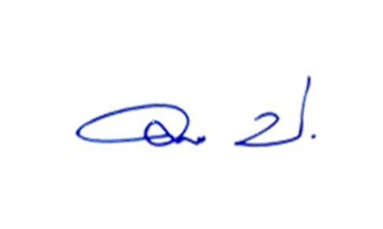
๑๑.ผู้อนุมัติโครงการ

พันตำรวจเอก
( คมเทพ เปาอินทร์ )
ผู้กำกับการสถานีตำรวจภูธรปาดังเบซาร์

ภาพโครงการสวัสดิการอาหารกลางวัน
สถานีตำรวจภูธรปาดังเบซาร์
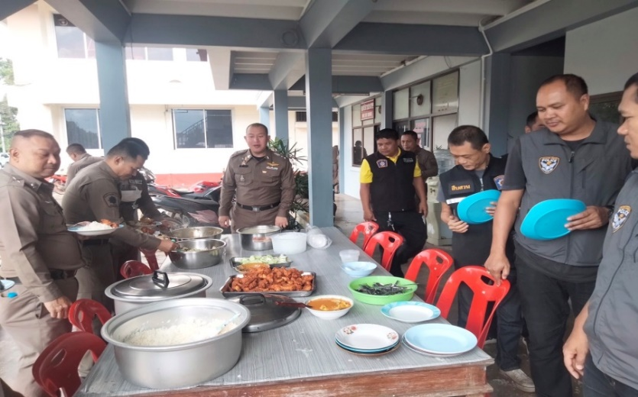

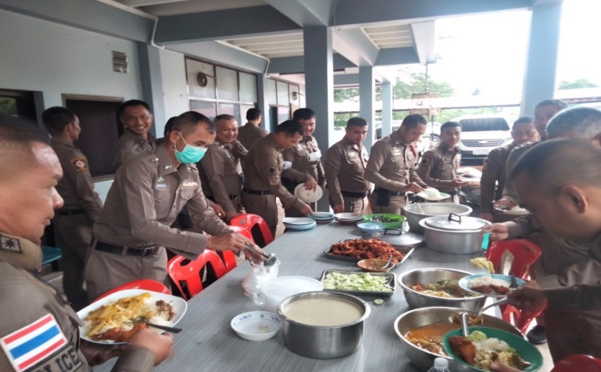

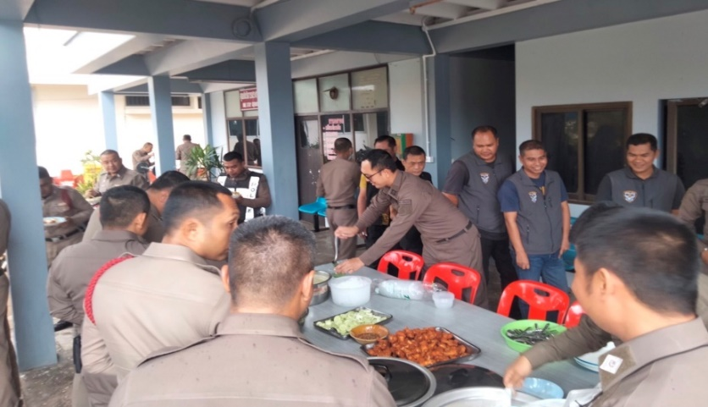

พ.ต.อ.คมเทพ เปาอินทร์ ผกก.สภ.ปาดังเบซาร์ ได้จัดโครงการอาหารกลางวันให้แก่ข้าราชการตำรวจในสังกัด ณ สภ.ปาดังเบซาร์

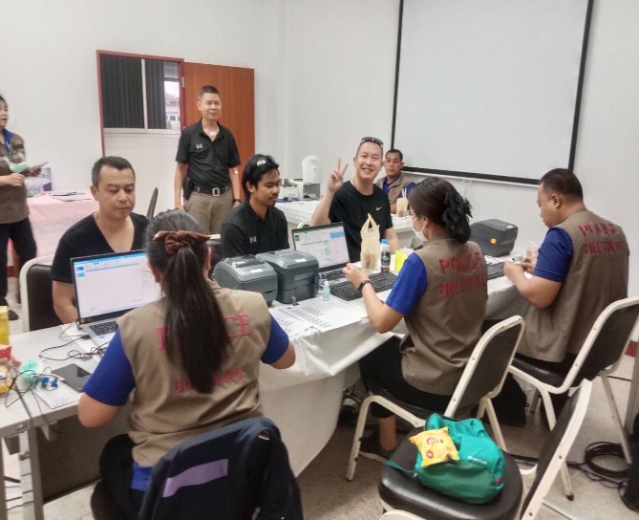
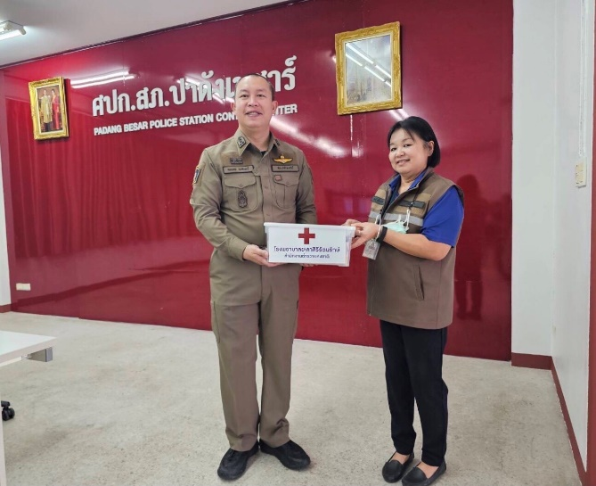
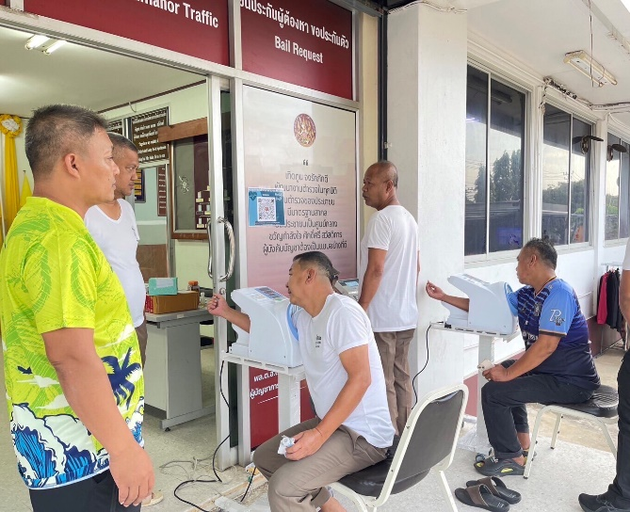
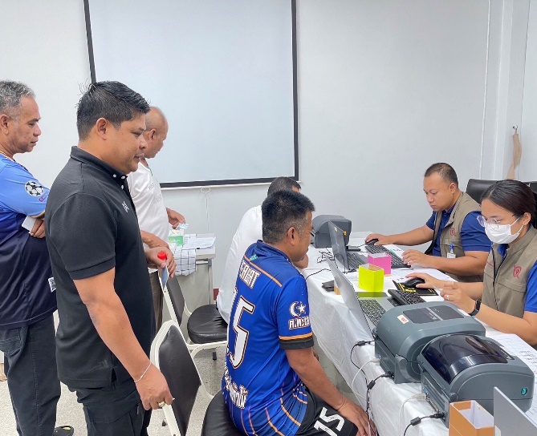
- ผลการปฏิบัติงานอำนวยการ ประจำเดือนมีนาคม 2567

เมื่อวันที่ 6 มี.ค.67 เวลา 07.30 น. พ.ต.อ.คมเทพ เปาอินทร์ ผกก.สภ.ปาดังเบซาร์ พร้อมด้วยข้าราชการตำรวจในสังกัด เข้ารับการตรวจสุขภาพประจำปี 2567 จาก ยส.รต.ตร. ณ สภ.ปาดังเบซาร์

